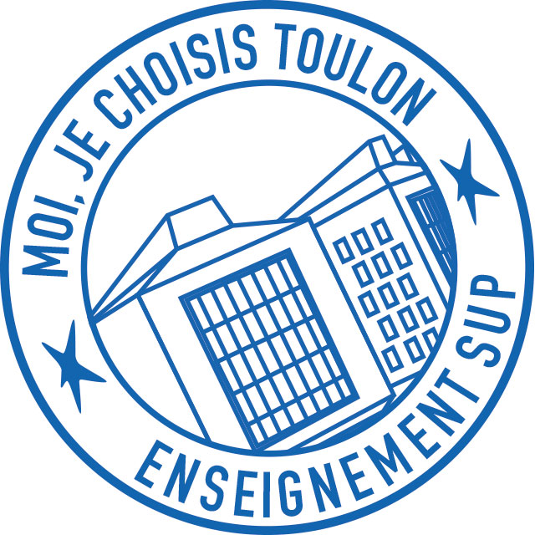

Toulon, le 2 octobre 2018

Nos étudiants ont du talent !

Cérémonie - Jeudi 4 octobre 2018 à la Tour Royale

La Métropole TPM, TVT Innovation et les établissements d’enseignement supérieur du territoire, organisent la 2ème cérémonie *« Nos étudiants ont du Talent*». Ce jeudi 4 octobre, à la Tour Royale, de 16h45 à 21h, plus de 300 étudiants sont attendus pour un moment convivial avec remise de prix, DJ, animations et cocktail. L’occasion de découvrir et rencontrer les talentueux étudiants du territoire.

Programme

* 16h45 – 17h45 : DJ & animations
* 18h : Remise des prix
* 19h - 21h : Cocktail & DJ

La cérémonie « Nos étudiants ont du talent »

Cette seconde édition récompense des étudiants du territoire pour leurs actions remarquables dans le domaine associatif, leur parcours académique, sportif, culturel ou caritatif, lors d’une grande cérémonie à la Tour Royale à Toulon, en début d’année universitaire.

La Métropole TPM porte le projet en collaboration étroite avec les établissements et avec le soutien de TVT Innovation. C’est un moment de rencontre et d’échanges pour les étudiants du territoire pendant cette  manifestation qui leur est dédiée.

Les établissements partenaires:

l’[Université de Toulon](http://www.univ-tln.fr/) (UTLN), [SeaTech](http://www.seatech.fr/), [ISEN-YNCREA Méditerranée](https://www.isen-mediterranee.fr/), [Kedge Business School](https://kedge.edu/l-ecole/les-campus/campus-permanents/campus-toulon), [ESAD TPM](http://www.esadtpm.fr/) (Ecole Supérieure d’Art et de Design TPM), [IFPVPS](http://www.ifpvps.fr/) (Institut de Formation Public Varois des Professions de Santé) et [TVT Innovation](http://www.tvt.fr/) (étudiants et autoentrepreneurs).

[www.metropoletpm.fr/etudiants](http://www.metropoletpm.fr/etudiants)